Vernisáž putovní výstavy "Královna Dagmar, česká princezna" v Olomouci
V budově Vlastivědného muzea v Olomouci proběhla 21. března 2013 vernisáž putovní výstavy „Královna Dagmar, česká princezna“ k uctění 800. výročí úmrtí této významné středověké české princezny a dánské královny.
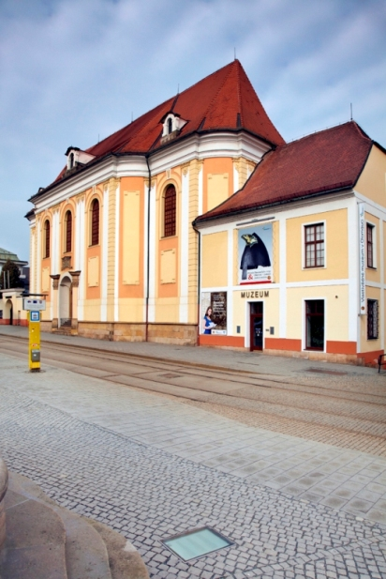
Vlastivědné muzeum v Olomouci
Vlastnímu zahájení výstavy předcházel pracovní oběd zástupců Olomouckého kraje a Vlastivědného muzea s dánským a českým velvyslancem. Byly navrženy konkrétní projekty spolupráce Olomouckého kraje s Regionem Jižní Dánsko. V listopadu 2013 by měla delegace Olomouckého kraje navštívit své dánské partnery ve městě Vejle.
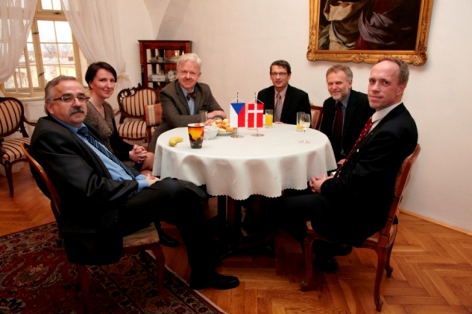
Uvítání hostů z Prahy a Kodaně ve Vlastivědném muzeu
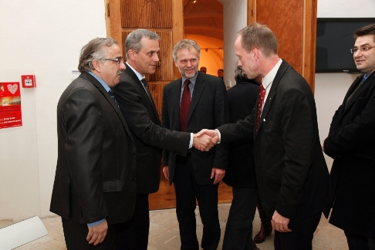
Hejtman Olomouckého kraje J. Rozbořil (vlevo) vítá místopředsedu Severské obchodní komory v ČR B. Husteda
Na vernisáži bylo přítomno asi 50 hostů. Slavnostní projevy přednesli pan Radovan Rašťák, náměstek hejtmana Olomouckého kraje, pan Christian Hoppe, velvyslanec Dánského království v České republice, pan Zdeněk Lyčka, velvyslanec České republiky v Dánsku, pan Břetislav Holásek, ředitel Vlastivědného muzea v Olomouci, a pan Birger Husted, viceprezident Severské obchodní komory v České republice.
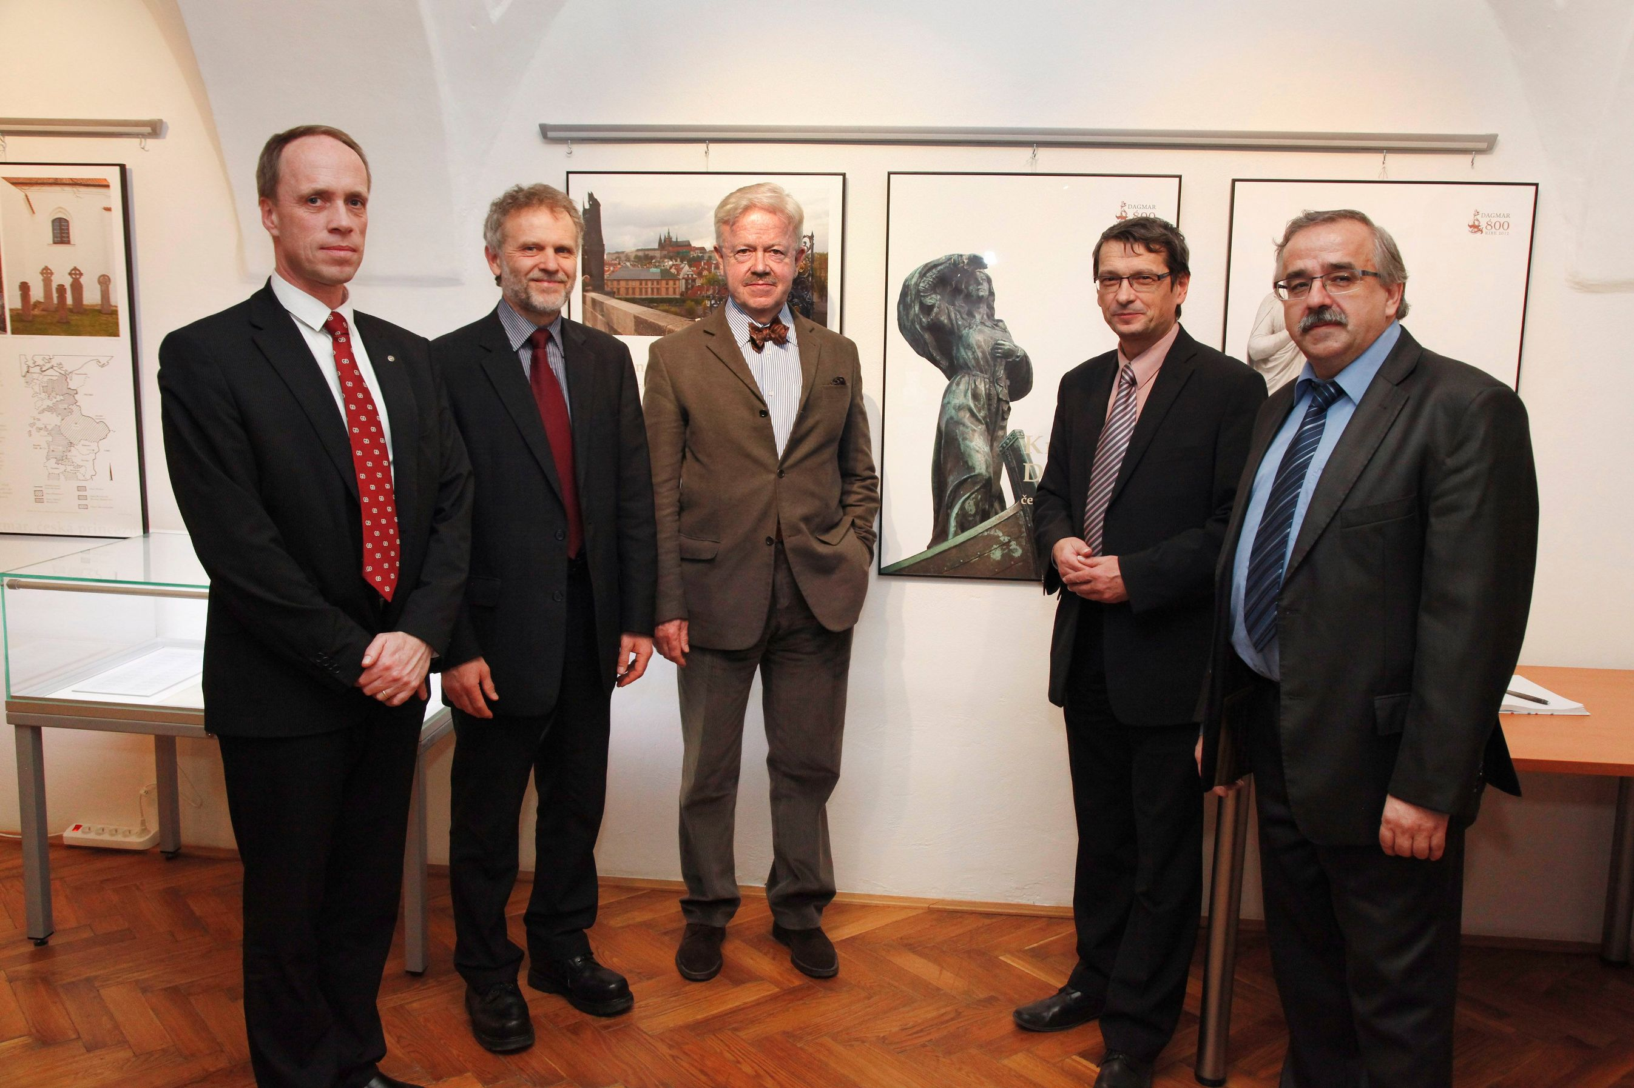
Zahájení výstavy (zleva): pp. Birger Husted, Zdeněk Lyčka, Christian Hoppe, Radovan Rašťák a Břetislav Holásek
O hudební doprovod se postaralo Trio Serpens cantat.
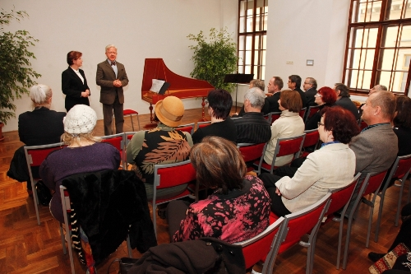
Úvodní projev dánského velvyslance Ch. Hoppeho
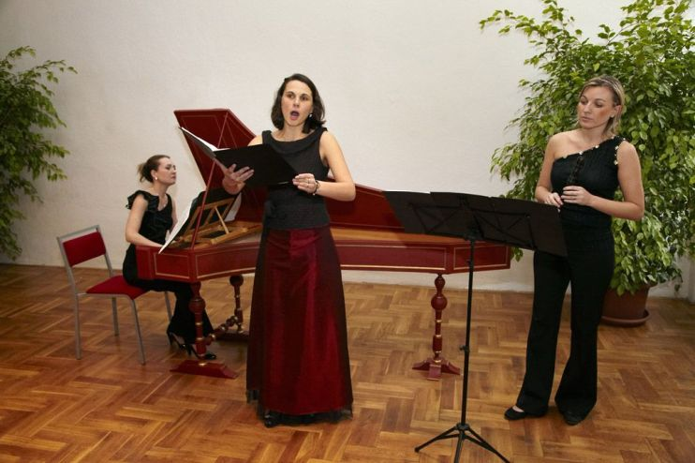
Trio Serpens cantat
Výstava spatřila světlo světa mj. díky sponzorskému příspěvku Severské obchodní komory, šesti dánských firem se sídlem v ČR (VELUX, ORIFARM Supply, BATH DELUXE, SAGITTA, EUROALARM Assistance Prague a UNIQUE CONSULT Human Capital), Magistrátu Kutné Hory a ČSA.
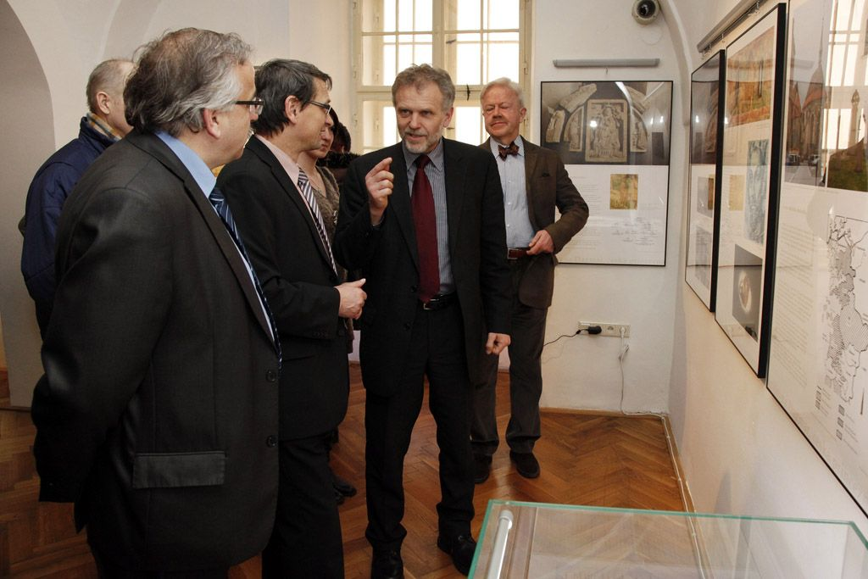
Velvyslanec Z. Lyčka provádí náměstka R. Rašťáka a další hosty výstavou
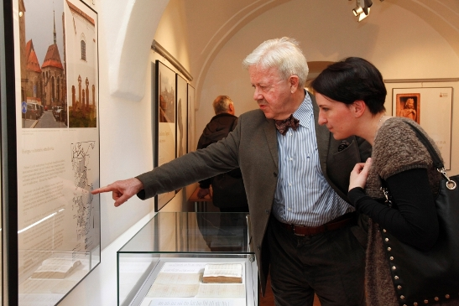
Dánský velvyslanec Ch. Hoppe
Výstava zahájila putování po Česku 27. září 2012 v pražském Klementinu v souvislosti s mezinárodním krajanským festivalem „Češi ve světě – oslavy Dne české státnosti“, kde byla vystavena do 30. října 2012. Druhou zastávkou byla Kutná Hora, partnerské město dánského Ringstedu – místa posledního odpočinku královny Dagmar –, kde byla k vidění v Sankturinovském domě od 8. listopadu do 16. prosince 2012. Poté následovalo Moravské zemské muzeum v Brně (17. ledna – 17. března 2013). Ve Vlastivědném muzeu v Olomouci bude k vidění do 19. května 2013, pak si ji budou moci prohlédnout obyvatelé Zlína, Štramberka a dalších míst na Moravě a v Čechách.
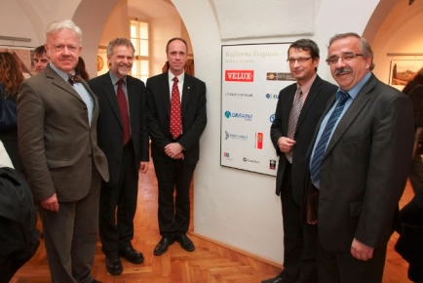
Hejtman Olomouckého kraje J. Rozbořil (vlevo) vítá místopředsedu Severské obchodní komory v ČR B. Husteda
Paralelní dánská verze stejnojmenné výstavy, kterou kurátorsky připravilo České velvyslanectví v Kodani, byla poprvé představena v květnu 2012 v Ribe (kde královna Dagmar žila a zemřela) v rámci Festivalu Dagmar800. Druhým výstavním místem byl v srpnu-říjnu 2012 Ringsted, kde je Dagmar pochována. Po třetím zastavení, tentokrát v knihovně Humanitní fakulty Kodaňské univerzity (15.-31. října 2012), doputovala výstava do Ústřední knihovny královského města Roskilde, kde byla k vidění od 2. do 30. listopadu 2012. Poté následovaly instalace ve městech Maribo (prosinec 2012) a Stege (leden 2013) na ostrovech Lolland a Møn. V únoru byla výstava k vidění v druhém největším dánském městě Aarhusu a v březnu ve Viborgu. V dubnu se chystá její uvedení v jutských městech Holstebro, Horsens a Kolding. V létě zavítá na ostrov Bornholm.

